3

0/10/2024

Bionexo

RESULTADO – TOMADA DE PREÇO

N° 20241710TP65050HEMU

O Instituto de Gestão e Humanização – IGH, entidade de direito privado e sem fins lucrativos,

classificado como Organização Social, vem tornar público o resultado da Tomada de Preços,

com a finalidade de adquirir bens, insumos e serviços para o HEMU - Hospital Estadual da

Mulher, com endereço à Rua R-7, S/N, Setor Oeste, Goiânia, CEP: 74.125-090.

Bionexo do Brasil Ltda

Relatório emitido em 30/10/2024 15:05

**Comprador**

IGH - HEMU - Hospital Estadual da Mulher (11.858.570/0002-14)

AV. PERIMETRAL, ESQUINA C/ RUA R7, SN - SETOR COIMBRA - GOIÂNIA, GO CEP: 74.530-020

**Relação de Itens (Confirmação)**

Pedido de Cotação : 366293489

COTAÇÃO Nº 65050 - ROUPARIA E TECIDOS - HEMU OUT/2024

Frete Próprio

Observações: \*PAGAMENTO: Somente a prazo e por meio de depósito em conta PJ do fornecedor. \*FRETE: Só

serão aceitas propostas com frete CIF e para entrega no endereço: RUA R7 C/ AV PERIMETRAL, SETOR COIMBRA,

Goiânia/GO CEP: 74.530-020, dia e horário especificado. \*CERTIDÕES: As Certidões Municipal, Estadual de Goiás,

Federal, FGTS e Trabalhista devem estar regulares desde a data da emissão da proposta até a data do

pagamento. \*REGULAMENTO: O processo de compras obedecerá ao Regulamento de Compras do IGH,

prevalecendo este em relação a estes termos em caso de divergência.

Tipo de Cotação: Cotação Normal

Fornecedor : Todos os Fornecedores

Data de Confirmação : Todas

**Faturamento**

**Mínimo**

**Validade da**

**Proposta**

**Condições de**

**Pagamento**

**Fornecedor**

**Prazo de Entrega**

**Frete Observações**

**Danielhernique De Souza Blassl**

**0**

**8574032735**

GOIÂNIA - GO

3

0 dias após

1

Daniel Henrique De Souza Blassl - (62)

R$ 3.000,0000

22/11/2024

30 ddl

CIF

null

confirmação

3

661-8453

comercial2@edbhospitalar.com.br

**[Mais informações](javascript: f_mais_info(314036))**

**Programação**

**de Entrega**

**Preço Preço**

**Unitário Fábrica**

**Valor**

**Total**

**Produto**

**Código**

**Fabricante Embalagem Fornecedor Comentário Justificativa**

**Rent(%) Quantidade**

**Usuário**

CAMISOLA

COM

TRANSPASSE

EM PERCAL

VERDE

CLARO G C/

SILK -

PERCAL NA

COR VERDE 63865

CLARO;

COMPOSIÇÃO

DE 50% CO

;Alianca

Tecidos não

atende as

condições de

pagamento. -

4b, Ricardo

Miguel,

Zarpellon e

R.g Santos

não

responderam

email de

CAMISOLA

COM

TRANSPASSE

EM PERCAL

VERDE

CLARO G C/

SILK - MODA

CIRURGICA

Danielly

Evelyn

Danielhernique

De Souza

Blassl

08574032735

Pereira Da

Cruz

R$

R$

R$

1

-

PCT

null

50 Unidade

59,0000 0,0000

2.950,0000

30/10/2024

12:50

(ALGODÃO) E

50% PES

(POLIÉSTER);

homologação.

1

(UM) SILK

NA PEÇA.

CAMISOLA

COM

TRANSPASSE

EM PERCAL

VERDE

CLARO GG C/

SILK -

PERCAL NA

COR VERDE 63866

CLARO;

;Alianca

Tecidos não

atende as

condições de

pagamento. -

4b, Ricardo

Miguel,

Zarpellon e

R.g Santos

não

CAMISOLA

COM

TRANSPASSE

EM PERCAL

VERDE

CLARO GG

C/ SILK -

MODA

Danielly

Evelyn

Danielhernique

De Souza

Blassl

Pereira Da

Cruz

R$

R$

R$

2

-

PCT

null

30 Unidade

69,0000 0,0000

2.070,0000

0

8574032735

COMPOSIÇÃO

DE 50% CO

(ALGODÃO) E

30/10/2024

12:50

CIRURGICA

responderam

email de

50% PES

(POLIÉSTER);

homologação.

1

(UM) SILK

NA PEÇA.

3

CAMISOLA

COM

TRANSPASSE

EM PERCAL

VERDE

63864

-

CAMISOLA

COM

TRANSPASSE

EM PERCAL

VERDE

PCT

Danielhernique

De Souza

Blassl

08574032735

null

;Alianca

R$

R$

50 Unidade

R$

Danielly

Evelyn

Pereira Da

Cruz

Tecidos não 59,0000 0,0000

atende as

condições de

2.950,0000

pagamento. -

https://bionexo.bionexo.com/jsp/RelatPDC/relat\_adjudica.jsp

1/2

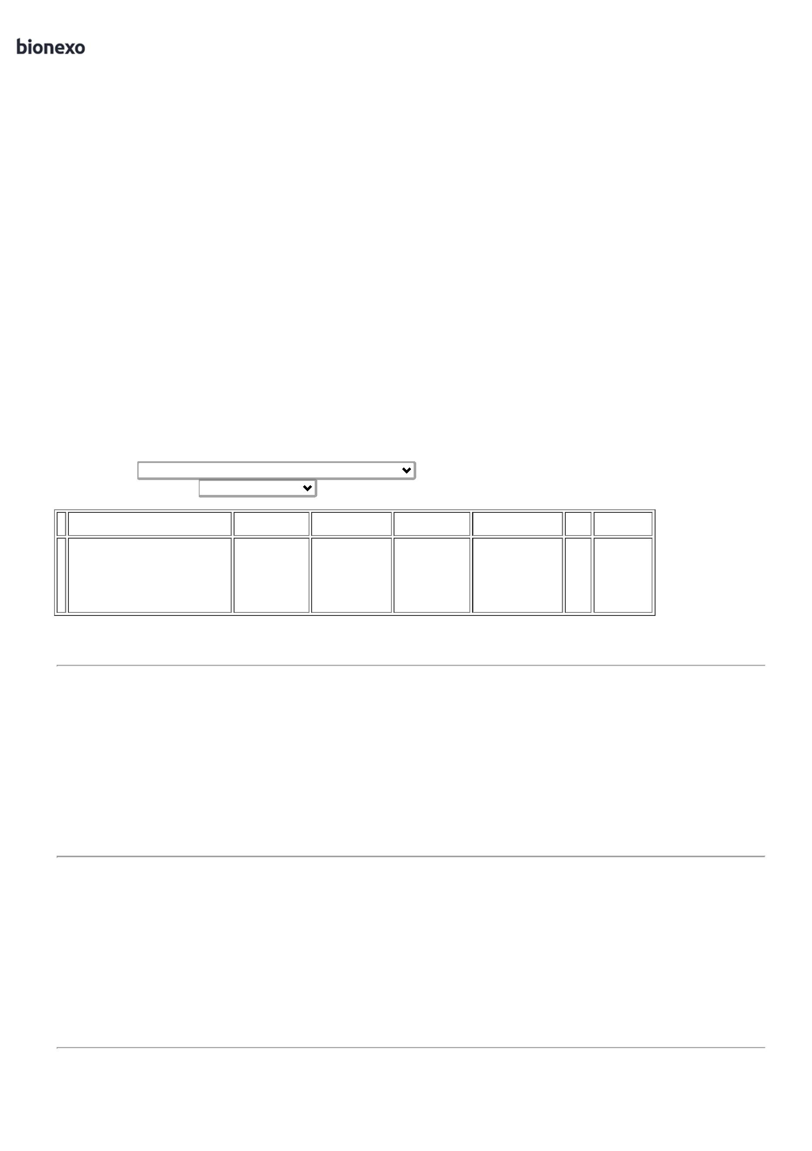

3

0/10/2024

Bionexo

CLARO M C/

CLARO M C/

SILK - MODA

CIRURGICA

4b, Ricardo

30/10/2024

12:50

SILK - :

PERCAL NA

COR VERDE

CLARO;

Miguel,

Zarpellon e

R.g Santos

não

COMPOSIÇÃO

DE 50% CO

(ALGODÃO) E

responderam

email de

homologação.

50% PES

(POLIÉSTER);

1

(UM) SILK

NA PEÇA

**Total**

**Parcial:**

R$

1

1

30.0

30.0

7.970,0000

Total de Itens da Cotação: 3

Total de Itens Impressos: 3

**Total**

**Geral:**

R$

7.970,0000

Clique [aqui](javascript:chama_completo(366293489)) para geração de relatório completo com quebra de página

https://bionexo.bionexo.com/jsp/RelatPDC/relat\_adjudica.jsp

2/2

